遠雄海洋公園 海洋部 海洋環境教育教案
明恥國小__年級執行成果
講師:曾瑞敏老師
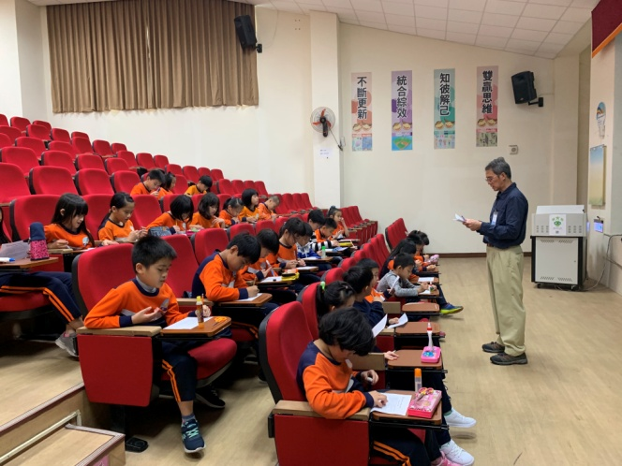 | 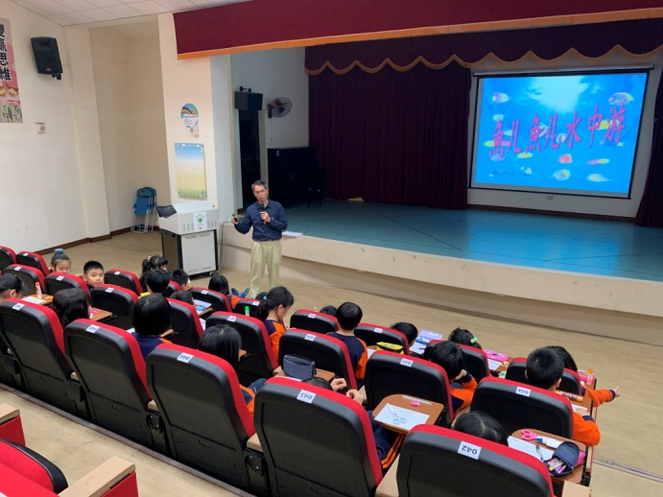
照片說明：課前先了解學生對海洋知識的先備概念 | 照片說明：進入課程主題「什麼是魚？魚的生活環境？」
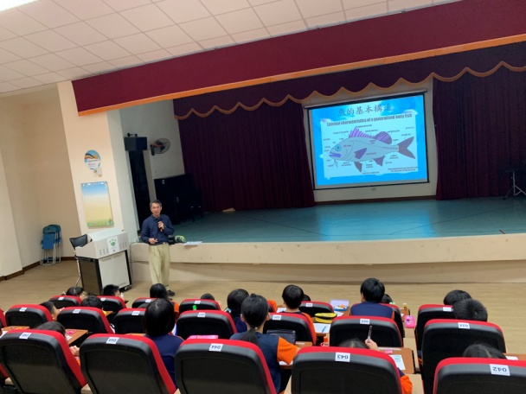 | 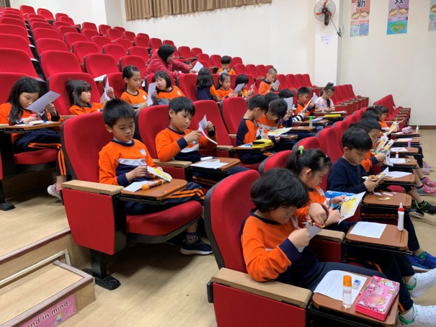
照片說明：介紹魚的外部構造，進而能依特徵來進行分類 | 照片說明：製作魚的模型
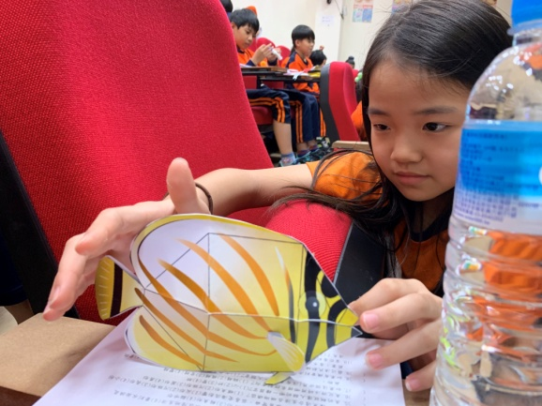 | 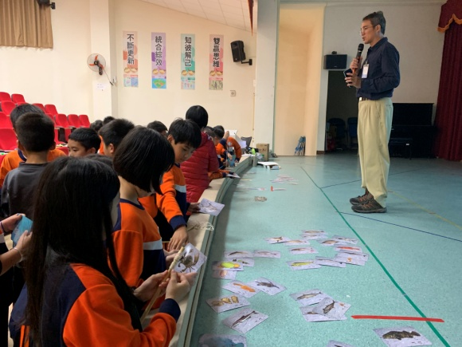
照片說明：完成魚的模型 | 照片說明：藉由釣魚遊戲，思考並判斷哪些海洋生物是可食用的？哪些是已瀕臨絕種，列入保育的海洋生物？

